|  |  |
| --- | --- |
| **HỘI CÁC TRƯỜNG CHUYÊN**  **VÙNG DUYÊN HẢI VÀ ĐỒNG BẰNG BẮC BỘ**  **TRƯỜNG THPT CHUYÊN TUYÊN QUANG**  **ĐỀ ĐỀ XUẤT** | **ĐỀ THI CHỌN HỌC SINH GIỎI LẦN THỨ XIV**  **MÔN ĐỊA LÝ** – **LỚP 10 – NĂM 2023**  **Thời gian làm bài: 180 phút**  *(Đề có 05 câu; gồm 02 trang)* |

**Câu I.** *(4,0 điểm)*

1. Trình bày khái quát về thuyết kiến tạo mảng. Có ý kiến cho rằng quỹ đạo chuyển động của Trái Đất xung quanh Mặt Trời có ý nghĩa quyết định tới sự hình thành các mùa trong năm. Đúng hay sai, vì sao?

2. Căn cứ vào hình sau, nhận xét về sự thay đổi các vành đai thực vật ở núi Kilimangiaro và giải thích nguyên nhân.

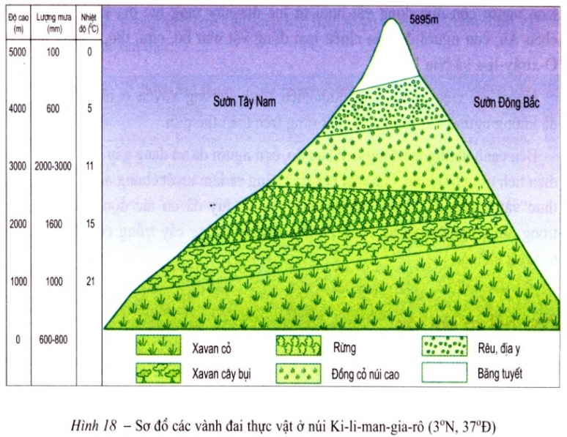

*Sơ đồ các vành đai thực vật ở núi Kilimangiaro (30N, 370Đ)*

**Câu II.** *(4,0 điểm)*

1. Chứng minh các hoàn lưu gió trên Trái đất phân bố theo các quy luật địa lý. Giả sử lượng khí cacbonic trong khí quyển giảm đi một nửa thì các hiện tượng tự nhiên sẽ thay đổi như thế nào?

2. Trình bày khái niệm và nguyên nhân sinh ra sóng biển. Giải thích tại sao mực nước ngầm trên Trái Đất không giống nhau. Vì sao bảo vệ nguồn nước ngọt là vấn đề cấp bách của tất cả các quốc gia trên thế giới?

**Câu III.** *(4,0 điểm)*

1. Trình bày sự hình thành các vành khí áp trên Trái Đất. Phân tích các nhân tố ảnh hưởng đến lượng mưa.

2. Giải thích sự khác nhau về tính chất của khối khí ôn đới và khối khí xích đạo. Phân tích nguyên nhân của biến đổi khí hậu.

**Câu IV.** *(3,0 điểm)*

1. Giải thích tại sao tỉ suất sinh thô của các nước trên thế giới không giống nhau. Tại sao ở nhiều nước hiện nay tỉ lệ dân số hoạt động kinh tế so với tổng số dân ngày càng tăng?

2. Cho bảng số liệu

SỐ DÂN VÀ TỈ LỆ DÂN SỐ THÀNH THỊ CỦA NHÓM NƯỚC PHÁT TRIỂN VÀ ĐANG PHÁT TRIỂN GIAI ĐOẠN 1950-2020

|  |  |  |  |  |
| --- | --- | --- | --- | --- |
| **Tiêu chí** | **Nhóm nước** | **1950** | **2000** | **2020** |
| Số dân  (triệu người) | Phát triển | 446,3 | 883,9 | 1003,5 |
| Đang phát triển | 304,6 | 1984,4 | 3375,4 |
| Tỉ lệ dân số thành thị (%) | Phát triển | 54,8 | 74,2 | 79,1 |
| Đang phát triển | 17,7 | 40,1 | 51,7 |

Dựa vào bảng số liệu và kiến thức đã học, giải thích sự khác nhau về số dân và tỉ lệ dân số thành thị giữa nhóm nước phát triển và nhóm nước đang phát triển.

**Câu V.** *(5,0 điểm)*

1. Phân biệt tổng sản phẩm trong nước với tổng thu nhập quốc gia. Tại sao cơ cấu ngành trong GDP được xem là một tiêu chí để đánh giá nền kinh tế?

2. Cho bảng số liệu:

**SẢN LƯỢNG MỘT SỐ SẢN PHẨM CÔNG NGHIỆP CỦA THẾ GIỚI GIAI ĐOẠN 1990 - 2019**

|  |  |  |  |  |
| --- | --- | --- | --- | --- |
| **Năm** | **1990** | **2000** | **2010** | **2019** |
| Dầu mỏ *(triệu tấn)* | 3331,0 | 3606,0 | 3984,0 | 4485,0 |
| Điện *(tỉ kWh)* | 11832,0 | 15555,3 | 21570,7 | 27004,7 |
| Điện thoại di động *(triệu chiếc)* | 11,2 | 738,2 | 5290,0 | 8283,0 |

*(Nguồn: https://vi.wikipedia.org)*

a. Tính tốc độ tăng trưởng sản lượng một số sản phẩm công nghiệp của thế giới giai đoạn 1990-2019 (năm 1990 = 100)

b. Từ bảng số liệu rút ra nhận xét về sản lượng dầu mỏ, điện, điện thoại di động của thế giới giai đoạn 1990 - 2019 và giải thích.

**-------------- HẾT --------------**

*\* Cán bộ coi thi không giải thích gì thêm*

**Người ra đề**

**Tạ Thị Thúy Hoàn - 0982599906**